PRÁCTICA: RELACIÓN ENTRE LA SUCESIÓN DE FIBONACCI Y EL NÚMERO DE ORO

En esta práctica seguiremos los siguientes pasos:
- Construcción de la sucesión de Fibonacci gracias a la regla de recurrencia que la define.
- Comprobación de la propiedad que tienen los términos de la sucesión de Fibonacci que la relaciona con el número de oro ᵠ $\text{=}\frac{\text{1+}\sqrt{5}}{2}$ , más concretamente que el cociente de términos consecutivos de la sucesión se va acercando, cuando los términos son cada vez más grandes, al número de oro. $\lim_{n→∞}{\frac{a_{n+1}}{a_{n}}=ᵠ}$

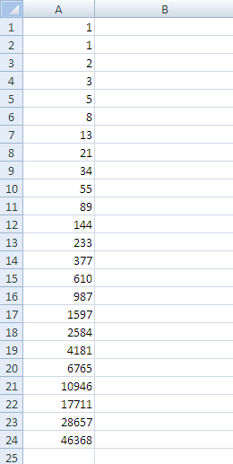
- Comenzamos escribiendo dos unos, en las celdas A1 y A2.
Insertamos la siguiente fórmula en la celda A3,y arrastramos hacia abajo para extrapolar la fórmula a las demás celdas, originándose así los primeros términos de la sucesión de Fibonacci.
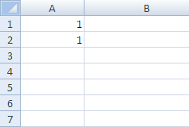
=A1+A2

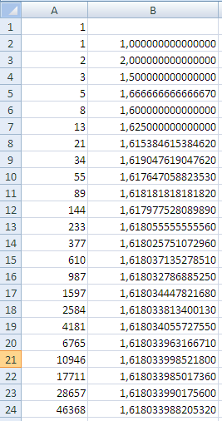
- A continuación calculemos los cocientes entre términos consecutivos de la sucesión, insertando en la celda B2 la fórmula “=A2/A1”, para después arrastrar hacia abajo para obtener todos los cocientes.
Obtenemos como resultado la tabla que se muestra al margen, que arroja unos números muy similares al número de oro cuyo valor aproximado es:
1,6180339887499

Incluso podemos, fácilmente, hacer una gráfica donde se refleja que el valor del cociente entre términos consecutivos de la sucesión de Fibonacci se estabiliza en torno al número de oro.

